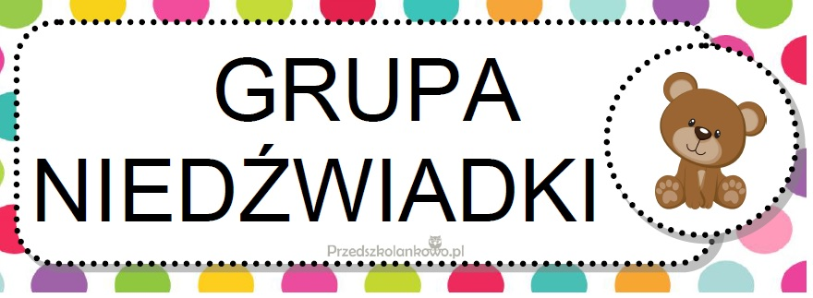

**KWIECIEŃ**

|  |  |
| --- | --- |
| **Tydzień 1: Mamy różne charaktery**  **W tym tygodniu dzieci:**  − poszerzą wiedzę o emocjach  − odróżnią zachowania pozytywne i negatywne  − poznają podstawowe wartości, którymi należy się kierować  − stworzą drzewo wartości  − wypowiedzą się na temat przyjaźni  − wykonają pracę plastyczną Przyjacielskie stworki  − poznają pojęcia: długi, krótki, dłuższy, krótszy  − poznają literę ł, Ł w toku zabaw (5latki)  **Tydzień 2: Wiosna na wsi**  **W tym tygodniu dzieci:**  − dowiedzą się, jak się nazywają domy zwierząt wiejskich  − dowiedzą się, jak nazywają się dzieci wiejskich zwierząt  − dowiedzą się, na czym polega praca rolnika  − wskażą produkty pochodzące z upraw rolniczych  − ułożą historyjkę obrazkową (dowiedzą się, jak mleko trafia do sklepu)  − poznają literę f, F w toku zabaw (5latki)  − będą szacować wagę przedmiotów *–* określać, co jest cięższe, a co lżejsze  − będą szeregować przedmioty według wielkości i długości  **Tydzień 3: Wielkanoc**  **W tym tygodniu dzieci:**  − zapoznają się z wielkanocnymi tradycjami  − poznają wygląd koszyczka wielkanocnego  − dowiedzą się, co robi się w śmigus-dyngus  − wykonają pracę plastyczną *Śmigus-dyngus*  − poznają literę j, J w toku zabaw (5latki)  − będą prowadzić własną hodowlę rzeżuchy | **Tydzień 4: Dbamy o przyrodę**  **W tym tygodniu dzieci:**  − utrwalą datę, kiedy obchodzony jest Międzynarodowy Dzień Ziemi  − udzielą odpowiedzi na pytanie, dlaczego dbanie o Ziemię jest ważne  − powiedzą, w jaki sposób można dbać o naszą planetę  − określą, dlaczego ważne jest segregowanie śmieci  − utrwalą kolory pojemników na odpady  − określą, co oznaczają kolory pojemników na odpady  − dowiedzą się, czym jest recykling  − dowiedzą się, dlaczego ważne jest oszczędzanie wody  − określą, w jaki sposób można oszczędzać wodę  − wykonają pracę plastyczną *Dzień Ziemi*  − poznają literę ż, Ż w toku zabaw (5latki)  − utrwalą umiejętności kodowania  **Tydzień 5: Polska – moja ojczyzna**  **W tym tygodniu dzieci:**  − poznają legendę o powstaniu Krakowa  − poznają cechy charakterystyczne swojego regionu  − dowiedzą się, jakie są polskie symbole narodowe  − poznają flagi różnych państw  − dowiedzą się, jaka jest flaga Unii Europejskiej  − dowiedzą się, kiedy jest Dzień Flagi  − wysłuchają hymnu Polski  − wykonają pracę plastyczną Flaga Rzeczypospolitej Polskiej  − poznają literę h, H w toku zabaw  − poznają narzędzia do pomiaru płynów  − wykonają doświadczenia związane z mierzeniem objętości płynów |

|  |  |
| --- | --- |
| **PIOSENKA**  „Pisanki” - autor nieznany  1. Pójdę do kurnika,  poproszę kokoszkę,  Może podaruje  białych jajek troszkę.  Ref.: Ko, ko, ko, dam ci, dam,  Białych jajek dużo mam.  Ko, ko, ko, weź je, weź,  Tylko je ostrożnie nieś.  2.Na Wielkanoc wiosną  zwyczaje są znane,  Że się z jajek robi  jajka malowane.  Ref.: Ko, ko, ko, dam ci, dam…  3.A z tych jajek zrobię  przepiękne pisanki,  Na jednej stokrotki,  na drugiej sasanki.  Ref.: Czerwień tu, błękit tam,  Z pisankami koszyk mam.  Pytasz mnie, czy ci dam?  Lepiej je pomaluj sam.  4.Na trzeciej kropeczki,  na czwartej różyczka,  Teraz wszystkie razem  włożę do koszyczka.  Ref.: Czerwień tu, błękit tam… | **WIERSZ**  H.Metry „Wielkanoc”  Wstało dzisiaj słonko z twarzą uśmiechniętą Wielkanoc, Wielkanoc przyszło wielkie święto. Fiołki zakwitają słychać świergot ptaków na świątecznym stole wiele dziś przysmaków. Jest też śmigus-dyngus znana oblewanka wszystkim jest wesoło od samego ranka. |